[文章中数据和报告结果的完整性被指伪造！中国医科大学附属第四医院论文研究遭质疑](https://mp.weixin.qq.com/s?__biz=Mzk1NzgyODkzOQ==&mid=2247486373&idx=3&sn=b78820756cb34bcb4e5a3245a739ef39&chksm=c2314b7be9a8e9aa859208e17be565df34d8682c8d06da5bddc05c72f12a8f53e1dd84a53bb0&scene=126&sessionid=1743871375)

[洞察学术](javascript:void(0);)2025-04-03 09:41:15澳大利亚

# 近日，一篇发表在Cell cycle (Georgetown, Tex.) (2019)刊上的标题为"Downregulation of long noncoding RNA CRNDE suppresses drug resistance of liver cancer cells by increasing microRNA-33a expression and decreasing HMGA2 expression“长链非编码RNA CRNDE下调通过增加microRNA-33a表达、降低HMGA2表达抑制肝癌细胞耐药性(DOI： 10.1080/15384101.2019.1652035)的研究论文被Indigofera tanganyikensisden等知名学者指出仔细观察图 6b 中呈现的肿瘤就足以得出结论，这篇论文是伪造的等问题。该论文由来自中国医科大学附属第四医院普通外科，辽阳市中心医院消化科的作者Shukun Han , Bing Han , Zhongmin Li , Du Sun共同完成。

**通讯作者：Du Sun（中国医科大学附属第四医院普通外科）**

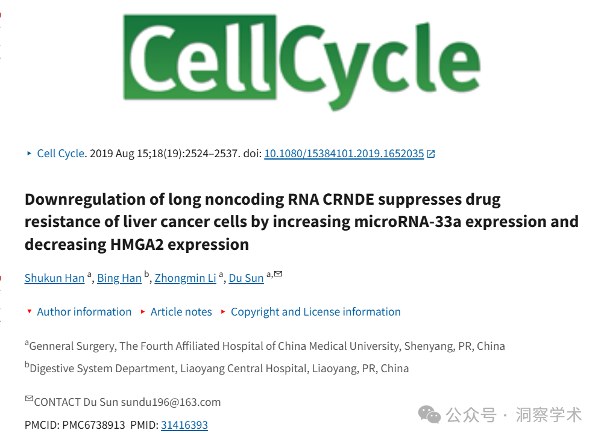

**2021年6月Indigofera tanganyikensis在pubpeer上提出质疑：**

仔细观察图 6b 中呈现的肿瘤就足以得出结论，这篇论文是伪造的。

很可能是造纸厂产品，因为有其他典型迹象，例如西方免疫印迹带的外观模糊。

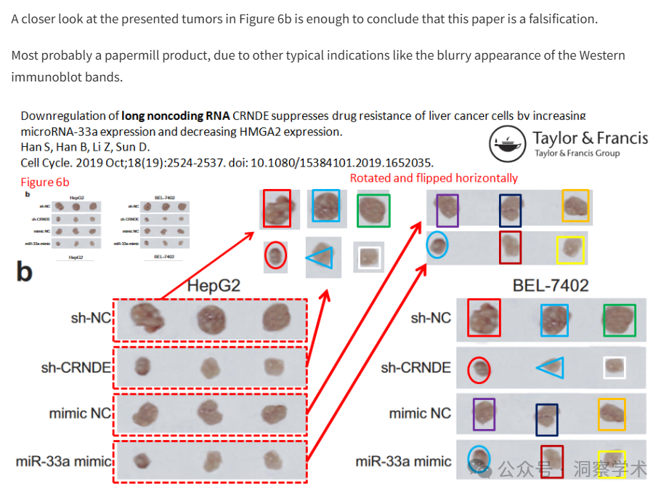

**2021年7月Hoya camphorifolia 在pubpeer上提出质疑：**

我还没有尝试找出图 2d、e 中所有重复的图形元素。

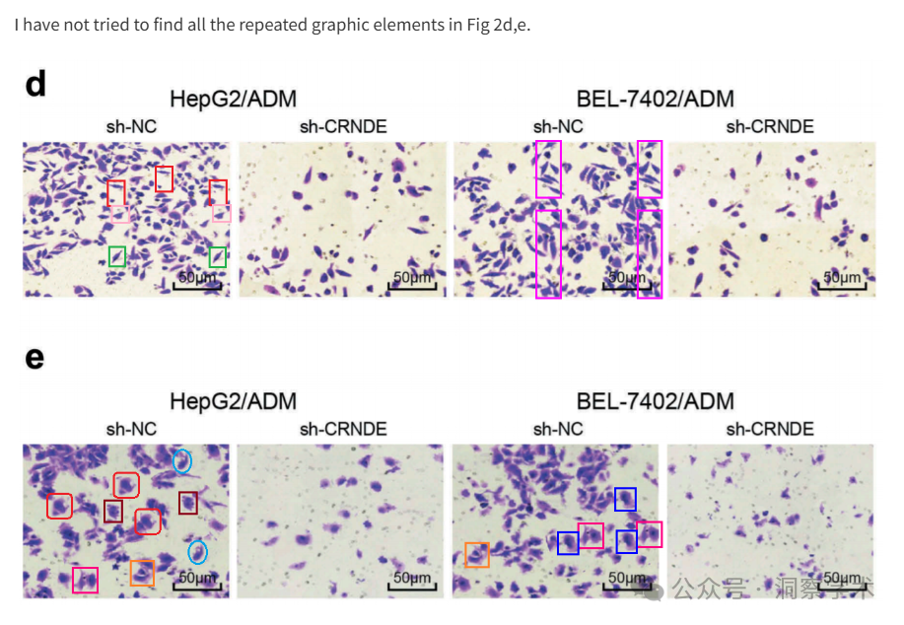

**2023年5月Hoya camphorifolia 在pubpeer上发表评论：**

2023 年 5 月 25 日撤回。

我们，《细胞周期》杂志的编辑和出版商，撤回了以下文章：

韩淑坤, 韩冰, 李忠民和孙杜。长链非编码 RNA CRNDE 的下调通过增加 microRNA-33a 表达和降低 HMGA2 表达来抑制肝癌细胞的耐药性。细胞周期。2019;18(19):2524-2537。doi: 10.1080/15384101.2019.1652035

自发表以来，人们对文章中数据和报告结果的完整性提出了严重质疑。当要求作者解释时，作者没有提供原始数据或任何必要的支持信息。由于验证已发表作品的有效性是学术记录完整性的核心，因此我们撤回了该文章。已通知本出版物中列出的通讯作者。

我们在制定决策时参考了出版道德与诚信政策以及 COPE 的撤稿指南。

撤回的文章将保留在线以维护学术记录，但每页都会加上数字水印“撤回”。

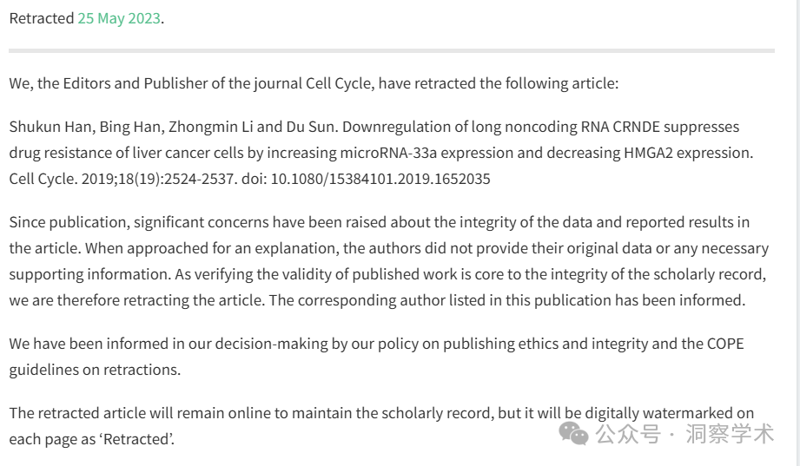

**2025年4月Actinopolyspora biskrensis在pubpeer上提出质疑：**

ImageTwin 发现这篇论文和另一篇论文有重叠。我将采取捷径，仅记录涉及哪些论文，并为每篇论文分享一个例子。期刊可以从这里进行调查。

《细胞生理学杂志》（2020），doi：10.1002/jcp.29104，讨论于此处：https://pubpeer.com/publications/EDBE946E31CAB5E6A0668E0D374B93

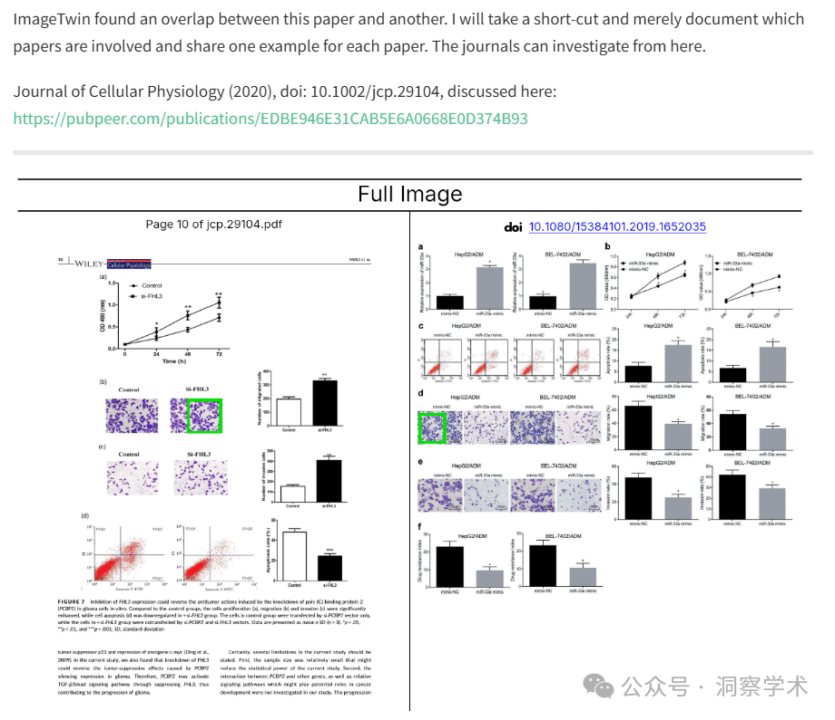

信息链接：

https://pmc.ncbi.nlm.nih.gov/articles/PMC6738913/

https://pubpeer.com/publications/E4F816110ACCEF8569450E4DA42A53#0

免责声明：

本文所涉及的信息均来自公开的学术网站和相关资料，力求内容准确可靠，但无法对其完整性、真实性或时效性作出绝对保证，仅供学术参考。如发现内容存在问题或有纰漏之处，请及通过私信联系我们(QQ: 3926830335)，以便及时核实和修正。

[#中国医科大学](https://mp.weixin.qq.com/mp/appmsgalbum?__biz=Mzk1NzgyODkzOQ==&action=getalbum&album_id=3859406884025090054#wechat_redirect)